
Servicio Nacional De Aprendizaje

Manual Técnico

EduMultiPro

Que para obtener el título de:
Tecnólogo en Análisis y desarrollo de software

Presenta:
-Johan Madrigal
-Alejandra Villazón
-Santiago Moralez
-Oscar Cruz

Director:
Instructor. Heiver Cuesta
Bogotá Ficha-2925960 Noviembre2025

Contenido
FICHA DEL DOCUMENTO -------------------------------------- 3
Contenido -------------------------------------------------------------- 5
1 INTRODUCCIÓN ----------------------------------------------------- 7
  - Propósito ---------------------------------------------------------------- 7
  - Alcance ----------------------------------------------------------------- 7
  - Personal involucrado ----------------------------------------------------- 8
  - Definiciones, acrónimos y abreviaturas --------------------------------------8
  - Referencias ------------------------------------------------------------- 9
  - Resumen --------------------------------------------------------------- 10

- DESCRIPCIÓN GENERAL --------------------------------------------- 10
  - Perspectiva del producto ------------------------------------------------- 10
  - Funcionalidad del producto ----------------------------------------------- 11
  - Características de los usuarios -------------------------------------------- 13
  - Restricciones ----------------------------------------------------------- 13
  - Suposiciones y dependencias --------------------------------------------- 14
  - Evolución previsible del sistema ------------------------------------------ 15

Instrucción
El presente manual técnico reúne toda la información necesaria para comprender cómo fue diseñado, construido y probado el proyecto EduMultiPro. Su objetivo es explicar de manera clara la estructura interna del sistema, las tecnologías utilizadas, los procesos de desarrollo y la lógica que permite el funcionamiento de la plataforma.
Este documento sirve como guía para programadores, administradores de sistemas y cualquier persona encargada del mantenimiento o evolución del software. Aquí se incluyen los análisis realizados, los requisitos, los modelos, la base de datos, la API, las pruebas y todos los componentes técnicos que garantizan que EduMultiPro sea una plataforma funcional, organizada y preparada para continuar creciendo.
Descripción de la Plataforma EduMultiPro
EduMultiPro es una plataforma educativa integral creada para apoyar la gestión académica y administrativa dentro de una institución. Su desarrollo abarca todas las etapas necesarias para un sistema completo: desde el análisis inicial, encuestas, requerimientos, casos de uso, mockups, base de datos, API, aplicación web, aplicación móvil y diferentes tipos de pruebas.
La plataforma ofrece funcionalidades adaptadas a cada tipo de usuario.
El administrador puede gestionar todo el entorno: usuarios, cursos, materias, grados, jornadas, horarios, aulas, noticias, anuncios, tareas, comentarios, notas e informes.
El coordinador administra grados, materias, horarios, noticias y reportes.
El profesor maneja sus aulas, tareas, anuncios, comentarios, noticias, horarios y calificaciones de los estudiantes.
El alumno puede revisar noticias, perfiles, horarios, aulas, tareas, entregas, notas, anuncios e interactuar mediante comentarios.

Objetivos

Objetivo General:
Desarrollar una plataforma educativa digital accesible que permita a colegios con recursos limitados organizar y centralizar sus actividades académicas y la comunicación entre docentes, estudiantes y coordinadores.

Objetivos Específicos:
1) Diseñar una estructura funcional que permita gestionar usuarios, cursos, grados, materias, jornadas, aulas, horarios y noticias de manera sencilla.
2) Implementar funcionalidades específicas para cada tipo de usuario (docente, estudiante, coordinador y administrador), adaptadas a sus necesidades académicas.
3) Facilitar la creación, visualización y entrega de trabajos escolares dentro de las aulas digitales.
4) Mejorar la comunicación institucional mediante la publicación de anuncios y comentarios entre estudiantes y docentes.
5) Optimizar el acceso a la información académica básica, como horarios y novedades, en un entorno centralizado y de fácil uso.

Componentes fundamentales
Componente | Descripción General | Funciones Principales | Interacción con Otros Módulos
Frontend Web (React.js) | Interfaz gráfica usada por administradores, coordinadores, profesores y estudiantes. | - Renderiza vistas dinámicas.  - Navega entre módulos.  - Valida formularios.  - Consume la API REST.  - Envía solicitudes al backend. | Se comunica con el backend mediante API REST para mostrar datos, enviar acciones y actualizar la interfaz.
Aplicación Móvil (React Native) | Versión móvil optimizada con funciones esenciales para estudiantes y docentes. | - Ver noticias, tareas y anuncios.  - Entregar actividades.  - Publicar comentarios.  - Consultar aulas y notas. | Consume los mismos endpoints del backend a través de la API REST.
Backend (Node.js + Express) | Núcleo del sistema. Procesa la lógica de negocio y gestiona operaciones. | - Autenticación y roles.  - CRUD de usuarios, aulas, tareas, materias, horarios, anuncios y noticias.  - Validación de datos.  - Control de estados y relaciones.  - Comunicación con la BD. | Recibe solicitudes del frontend, consulta la base de datos, aplica lógica de negocio y devuelve respuestas JSON.
API REST | Puente entre frontend, app móvil y backend. | - Manejo de peticiones HTTP (GET, POST, PUT, DELETE).  - Respuestas JSON.  - Control de tokens.  - Validaciones de seguridad. | Canal de comunicación que conecta frontends con el backend de forma segura y estructurada.
Base de Datos (MySQL) | Almacena de forma persistente toda la información del sistema. | - Guardar usuarios, cursos, materias, tareas, anuncios, notas, horarios, comentarios, etc.  - Mantener integridad relacional.  - Ejecutar consultas y scripts SQL. | El backend consulta o modifica sus datos para completar solicitudes del usuario.
Módulo de Autenticación y Roles | Controla accesos y permisos de usuarios. | - Inicio de sesión seguro.  - Emisión y verificación de tokens.  - Asignación de permisos.  - Protección de endpoints. | Se integra con el backend para validar cada acción y restringir acceso según el rol.
Módulo de Gestión Académica | Gestiona la información administrativa escolar. | - CRUD de materias, grados y jornadas.  - Gestión de horarios.  - Administración de cursos y aulas.  - Generación de reportes. | El frontend solicita datos y el backend procesa y almacena la información en la base de datos
Módulo de Comunicaciones | Sistema para mantener informada a la comunidad educativa. | - Noticias.  - Anuncios.  - Comentarios.  - Notificaciones básicas. | Trabaja con el backend y la API para publicar y distribuir comunicaciones a los usuarios.
Módulo de Tareas y Evaluaciones | Tareas y Evaluaciones  Gestiona actividades académicas y calificaciones. | - Crear tareas.  - Subir archivos.  - Entregar trabajos.  - Calificar.  - Consultar notas y reportes. | Frontend → API → Backend → Base de Datos. Luego el backend retorna la información actualizada al usuario.
Interacción Global entre Componentes | Explica el flujo completo del sistema. | - Usuario interactúa con la interfaz.  - Frontend envía solicitudes a la API.  - Backend procesa y valida.  - BD almacena o retorna datos.  - Backend envía respuesta JSON.  - Frontend actualiza la vista.  - Autenticación controla roles y permisos. | Todos los módulos se integran para garantizar un flujo continuo, seguro y sincronizado en web y móvil.

Requerimientos Técnicos

1. Requerimientos de Hardware

1.1 Servidor
Requisitos mínimos:
- Procesador: 4 núcleos
- Memoria RAM: 8 GB
- Almacenamiento: 240 GB SSD
- Conectividad: 50 Mbps
- Soporte para Node.js y MySQL
Recomendado:
- Procesador: 8 núcleos
- RAM: 16 GB
- Disco SSD de 500 GB
- Ancho de banda: 100 Mbps
- Posibilidad de escalado horizontal

1.2 Equipos del Usuario Final
Para profesor/administrador/coordinador/estudiante:
- Procesador: Intel i3 / Ryzen 3 o superior
- RAM: 4 GB (8 GB recomendado)
- Navegador actualizado (Chrome, Edge u Opera)
- Conexión estable a Internet desde 10 Mbps

1.3 Infraestructura Complementaria
- Router Wi-Fi de doble banda
- Hosting para backend
- Hosting para base de datos MySQL
- Dominio web
- Certificado SSL
- Equipos de red que soporten mínimo 50 usuarios concurrentes

2. Requerimientos de Software

2.1 Tecnologías utilizadas
- Frontend Web: React.js
- Backend Web: Node.js + Express
- Base de Datos: MySQL
- Frontend Móvil: React Native
- Servidor: Linux Ubuntu 20.04 o superior
- Documentación de API: Swagger / Postman
- Control de Versiones: Git y GitHub
- Pruebas: Jest / Postman Tests

2.2 Requisitos de compatibilidad
- Navegadores compatibles: Chrome, Edge, Opera, Firefox
- Android compatible desde versión 8.0
- API REST compatible con JSON
- Servidor compatible con Node.js 18+
- Sistema permite conexión simultánea de profesores, administrativos y estudiantes

3. Requerimientos de Arquitectura

3.1 Arquitectura del Sistema
- Arquitectura Cliente–Servidor
- Frontend Web → consume API REST
- App Móvil → consume la misma API REST
- Backend → lógica de negocio
- MySQL → persistencia de datos
- Comunicación: JSON sobre HTTPS

3.2 Diagrama de interacción general
- El cliente web/móvil envía solicitudes a la API
- La API procesa solicitudes (validaciones, autenticación, lógica)
- La API consulta o escribe en MySQL
- Respuesta devuelta al cliente

4. Requerimientos de Seguridad (basado en SQUARE)
- Autenticación con JWT
- Encriptación de contraseñas con bcrypt
- Manejo de roles (Admin, Coordinador, Docente, Estudiante)
- Validación de inputs en frontend y backend
- Protección ante SQL Injection
- HTTPS obligatorio
- Control de acceso por permisos
- Validación de archivos subidos (tareas/anuncios)
- Logs de actividades críticas

5. Requerimientos de Rendimiento
- El sistema debe soportar al menos 500 usuarios concurrentes sin perder estabilidad
- Respuesta promedio del servidor: < 2 segundos
- Consultas a MySQL optimizadas con índices
- Carga máxima de archivos: 20 MB
- Anuncios, comentarios y tareas deben mostrarse en tiempo real (o semitiempo real)

6. Requerimientos de Calidad
Cumpliendo buenas prácticas vistas en clase:
- Funcionalidad completa según casos de uso
- Interfaz intuitiva según mockups
- Coherencia entre sistema web, móvil y base de datos
- Pruebas realizadas:
  - Funcionales
  - Integración
  - Caja negra
- Documentación técnica y de usuario disponible

HERRAMIENTAS UTILIZADAS PARA EL DESARROLLO

1. Herramientas de Desarrollo Frontend (Web y Móvil)

1.1 React.js — Frontend Web
- Creación de interfaces dinámicas.
- Manejo de componentes reutilizables.
- Consumo de API REST.

1.2 React Native — Aplicación Móvil
- Desarrollo de la app para Android.
- Interfaz similar a la versión web.
- Reutilización de lógica con JavaScript.

1.3 HTML5 y CSS
- Estructura y estilos base de la plataforma web.
- Maquetación basada en los mockups realizados.

1.4 JavaScript
- Lenguaje principal para la lógica del frontend.
- Manejo de eventos, validaciones y peticiones a la API.

2. Herramientas de Desarrollo Backend

2.1 Node.js
- Entorno donde se ejecuta la lógica del servidor.
- Manejo de peticiones de los módulos web y móvil.

2.2 Express.js
- Framework utilizado para construir la API REST.
- Manejo de rutas, controladores y middleware.

2.3 JWT (Json Web Token)
- Manejo de autenticación y roles (Admin, Profesor, Coordinador, Alumno).

2.4 Bcrypt
- Encriptación de contraseñas.

3. Herramientas para Base de Datos

3.1 MySQL
- Base de datos relacional del sistema.
- Contiene tablas como usuarios, cursos, aulas, tareas, anuncios, notas, etc.

3.2 MySQL Workbench / phpMyAdmin
- Diseño del modelo relacional.
- Normalización.
- Script SQL de creación de tablas.
- Pruebas de consulta y verificación de integridad.

4. Herramientas de Diseño y Modelado

4.1 Draw.io / Start UML
- Creación de diagramas de:
  - Casos de uso
  - Procesos
  - Clases
  - Despliegue
  - Arquitectura general

4.2 Balsamiq
- Desarrollo de mockups de pantallas web y móviles.

5. Herramientas de Análisis y Gestión

5.1 Google Forms
- Recolección de datos mediante encuestas.
- Opiniones de usuarios sobre funcionalidades de EduMultiPro.

5.2 Excel
- Tablas, análisis y organización de datos recolectados.
- Manejo de cotizaciones de equipos, servidores, hosting y dominio.

5.3 Trello
- Organización de tareas.
- Registro de historias de usuario.
- Seguimiento del proyecto.

6. Herramientas de Versionamiento

6.1 Git
- Control de versiones del software.

6.2 GitHub
- Repositorio central del backend, frontend y app móvil.
- Historial de cambios, ramas y control de versiones.
- Publicación de documentación de la API.

7. Herramientas de Documentación

7.1 Swagger
- Documentación de la API.
- Pruebas de endpoints.
- Verificación de respuestas JSON.

7.2 Word / Google Docs
- Desarrollo del manual técnico.
- Escrito inicial y demás documentos.

8. Herramientas de Pruebas

8.1 Jest
- Pruebas funcionales e integración en Node.js.

8.2 Técnicas aplicadas
- Pruebas de caja negra.
- Pruebas funcionales.
- Pruebas de integración.

INSTALACION DE HERRAMIENTAS PARA EL DESARROLLO

1. Instalación de MySQL Workbench
MySQL Workbench es la herramienta utilizada para la administración de la base de datos del sistema.

Pasos de instalación
- Ingresar a la página oficial:
https://dev.mysql.com/downloads/workbench/
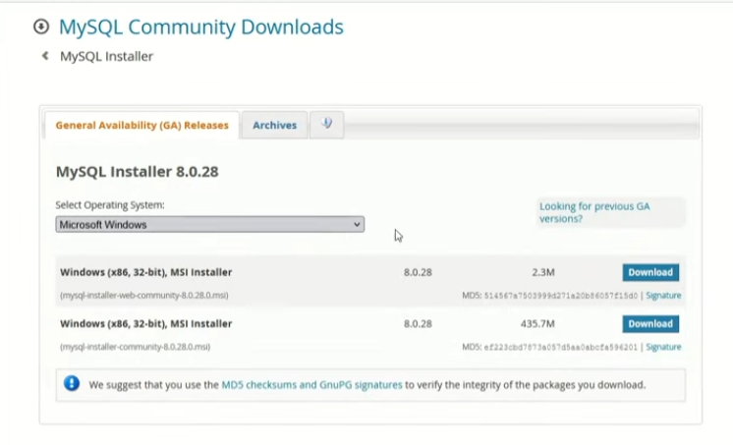
- Descargar la versión compatible con el sistema operativo.
- Ejecutar el instalador y seguir los pasos por defecto.

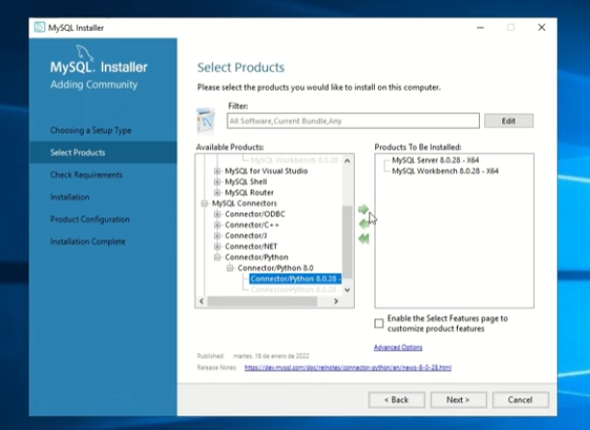
- Conectarse al servidor MySQL local creando una nueva conexión.
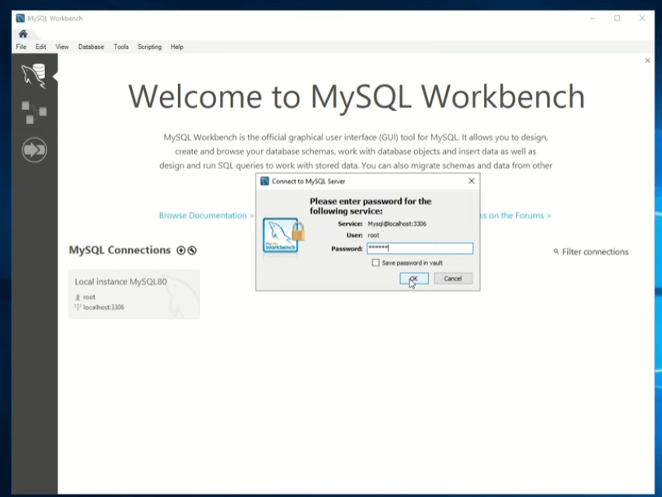
- Importar el script SQL de EduMultiPro para crear la estructura de tablas.

2. Instalación de StarUML
StarUML fue utilizado para elaborar modelos UML indispensables para la arquitectura del sistema (casos de uso, diagramas de clases y despliegue).

Pasos de instalación
- Ingresar a: https://staruml.io/download
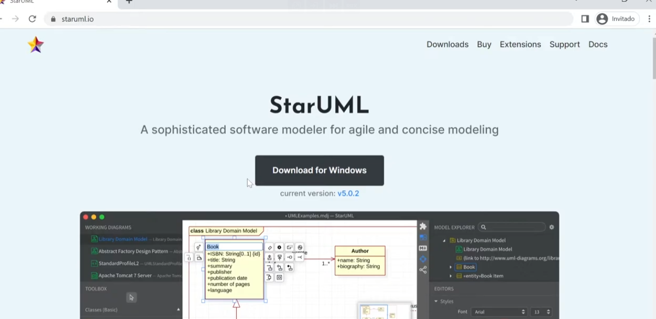
- Descargar el instalador correspondiente.
- Ejecutar y completar el proceso de instalación.
- Abrir el programa y cargar los modelos del proyecto.
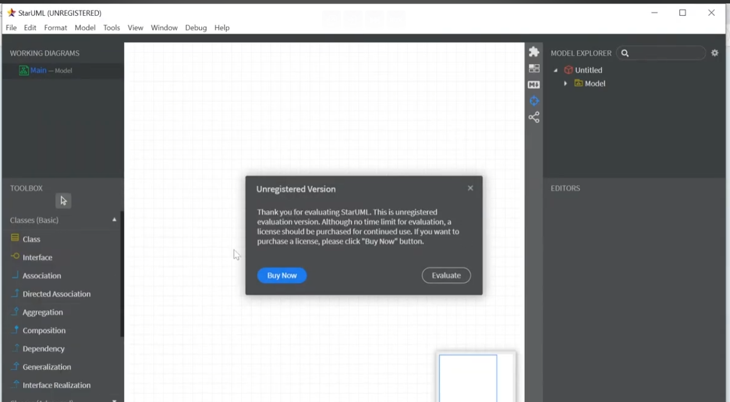

3. Instalación de Balsamiq
Balsamiq fue utilizado para la creación de los mockups y prototipos de las interfaces del sistema.

Pasos de instalación
- Acceder a: https://balsamiq.com/wireframes/
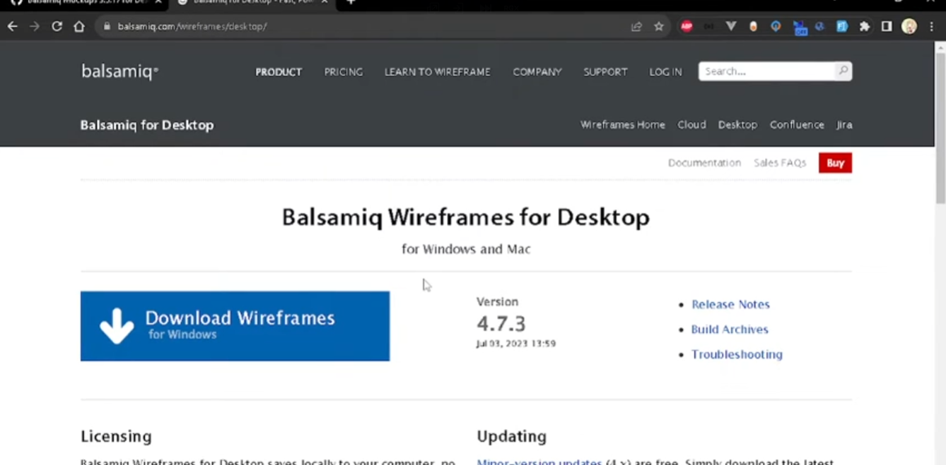
- Descargar la versión para escritorio (o utilizar la versión web).
- Instalar siguiendo las instrucciones del asistente.
- Abrir los mockups creados para EduMultiPro.
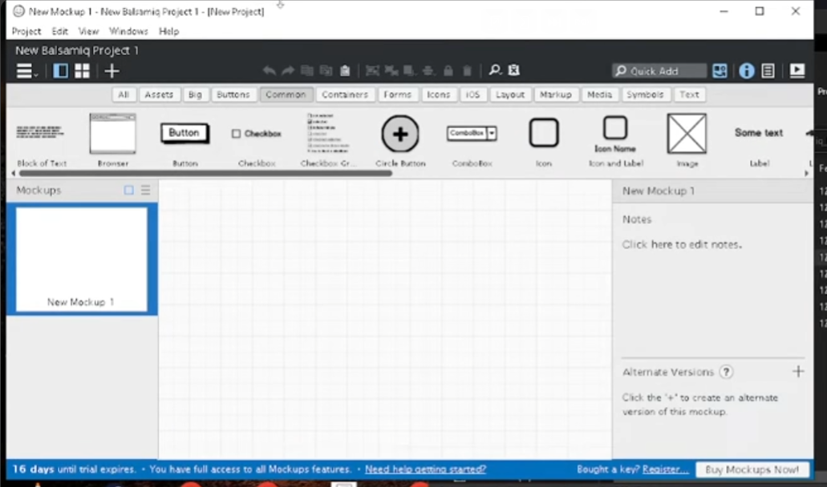

4. Instalación de Visual Studio Code
Visual Studio Code es el editor utilizado para programar tanto el frontend como el backend.

Pasos de instalación
- Descargar desde: https://code.visualstudio.com
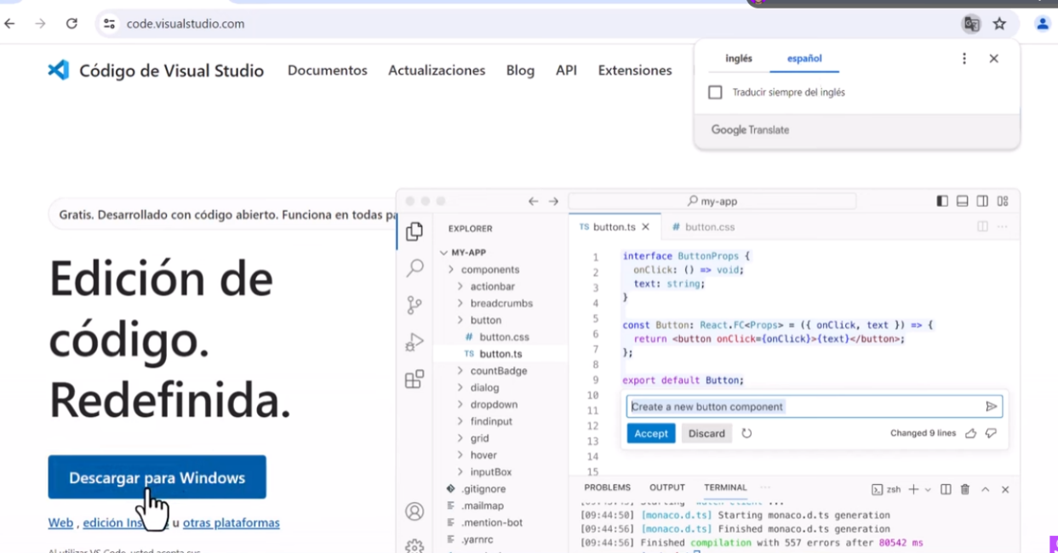
- Instalar con configuración predeterminada.
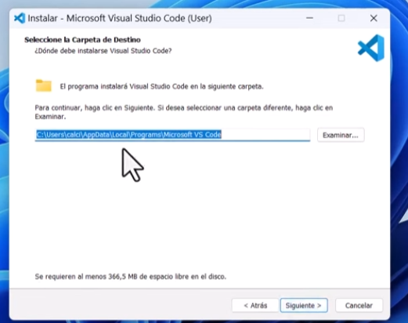
- Crear o abrir las carpetas del proyecto (frontend, backend, mobile).
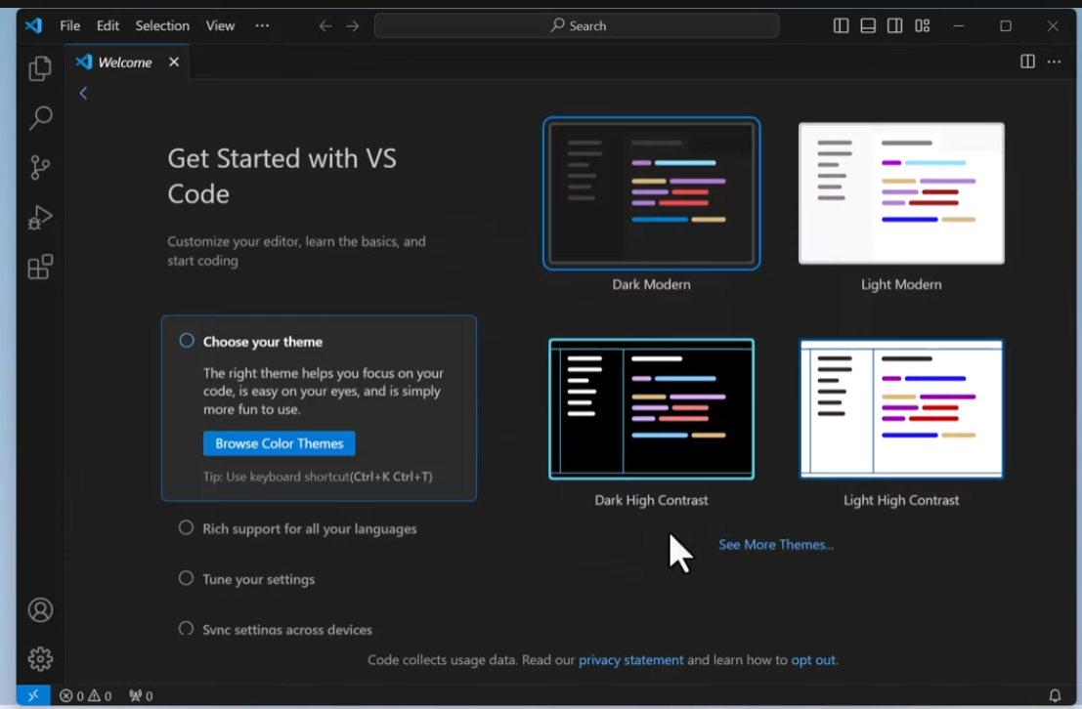

5. Instalación de Swagger
Swagger se utilizó para documentar la API del sistema de manera clara y estructurada.

Pasos de instalación
- Instalar Node.js.
- Ejecutar en consola:
npm install -g swagger-ui-dist

6. Instalación de Node.js
Node.js es el entorno donde se ejecuta el backend y donde se compilan los proyectos en React y React Native.

Pasos de instalación
- Ingresar al sitio oficial: https://nodejs.org
- Descargar la versión LTS (recomendada para estabilidad).
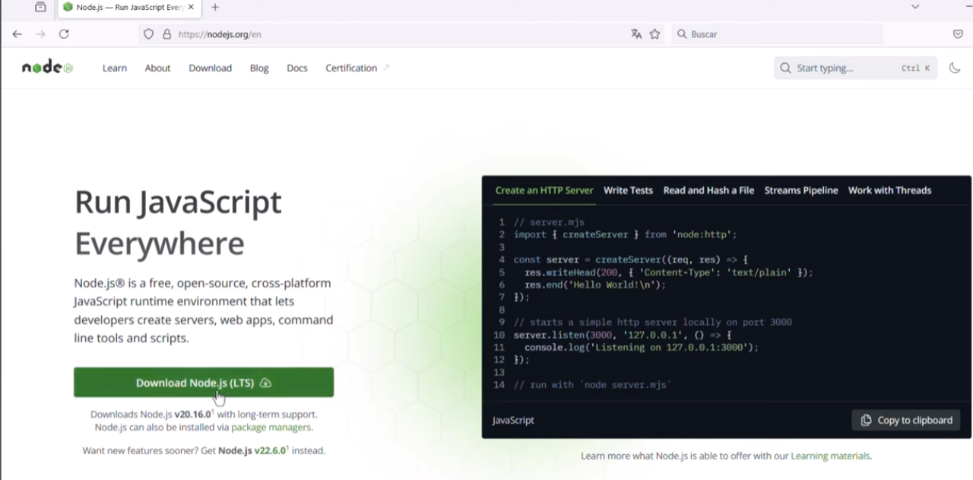
- Ejecutar el instalador y seguir las instrucciones.
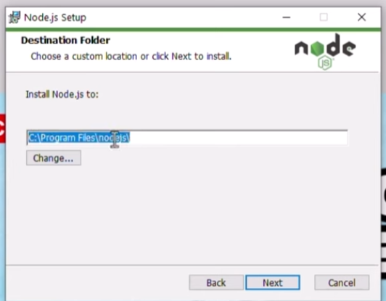
- Verificar la instalación:
node -v
npm -v

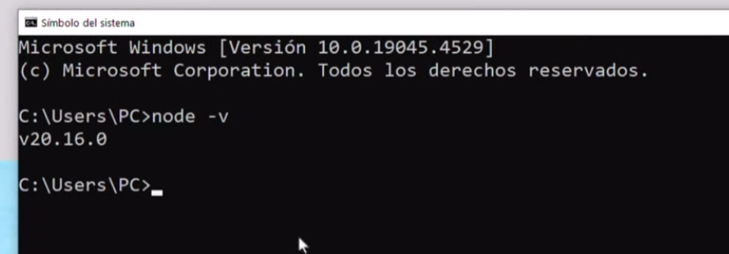

7. Instalación de Git
Git permite el control de versiones del código fuente.

Pasos
- Descargar desde https://git-scm.com
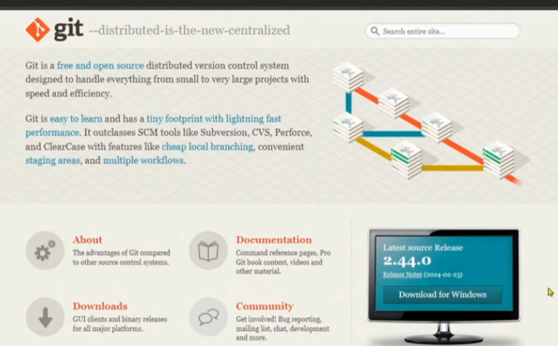
- Instalar con opciones por defecto.
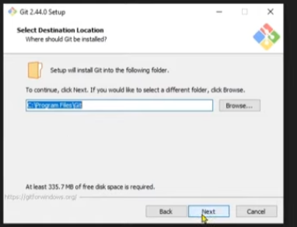
- Verificar:
git –version

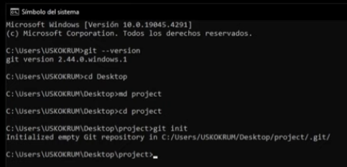
- Configurar nombre y correo:
git config --global user.name "Tu Nombre"
git config --global user.email correo@example.com

8. Instalación de librerías del proyecto

Para el frontend (React.js):
cd frontend
npm install
npm start

Para el backend (Node + Express):
cd backend
npm install
npm run dev

Librerías instaladas automáticamente
- Express
- MySQL2
- JWT
- Bcrypt
- Multer
- Dotenv
- Nodemon

9. Instalación de herramientas para la App Móvil (React Native)

Pasos
- Instalar Node.js (si no está instalado).
- Instalar Expo CLI:
npm install -g expo-cli
- Instalar aplicación Expo Go en el celular.
- Iniciar proyecto:
cd mobile
npm install
npm start
- Escanear el código QR desde la app Expo Go.

10. Instalación de herramientas para pruebas

Jest (Backend)
Ya viene instalado en el proyecto.
Para ejecutar pruebas:
npm test

Técnicas utilizadas
- Pruebas funcionales
- Pruebas de integración
- Pruebas de caja negra

CONFIGURACION DEL APLICATIVO

